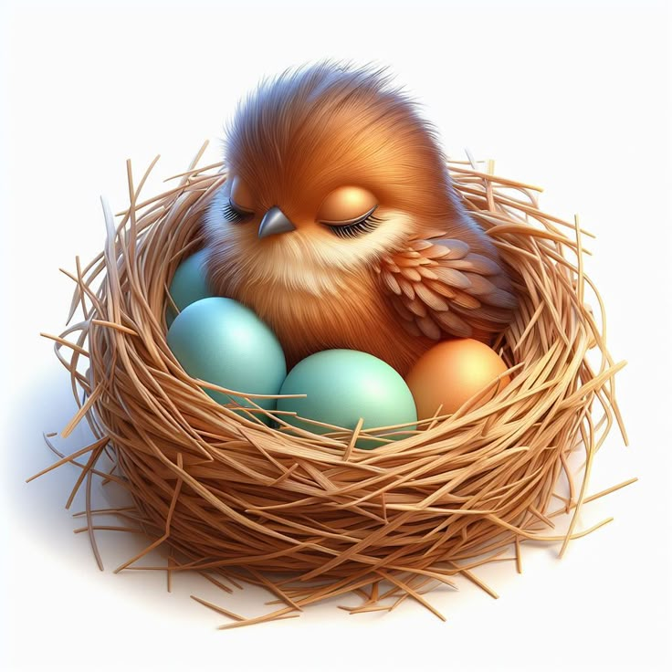
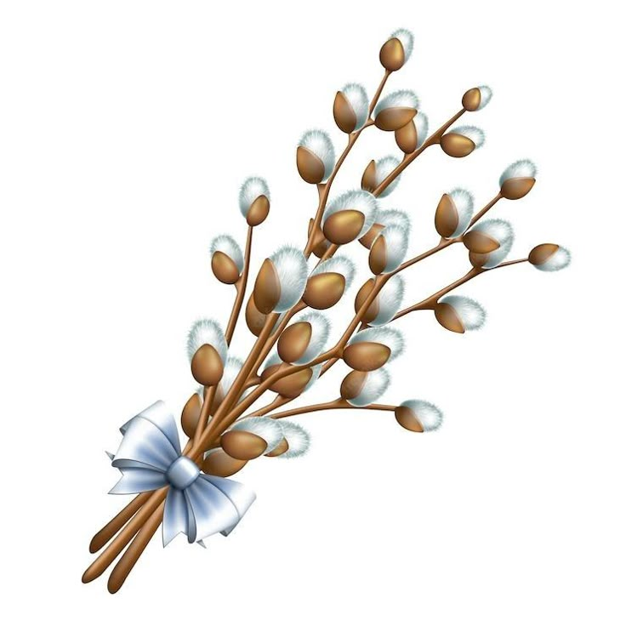
Wiersz " Wiosna"

Przyszła do nas pani wiosna,
cała w sukni z kwiatów.

Uśmiechnięta i radosna,
wśród lecących ptaków.

Powróciły z nią bociany,
z dalekiej Afryki.
Żaby w stawie się zbudziły,
misie i jeżyki.
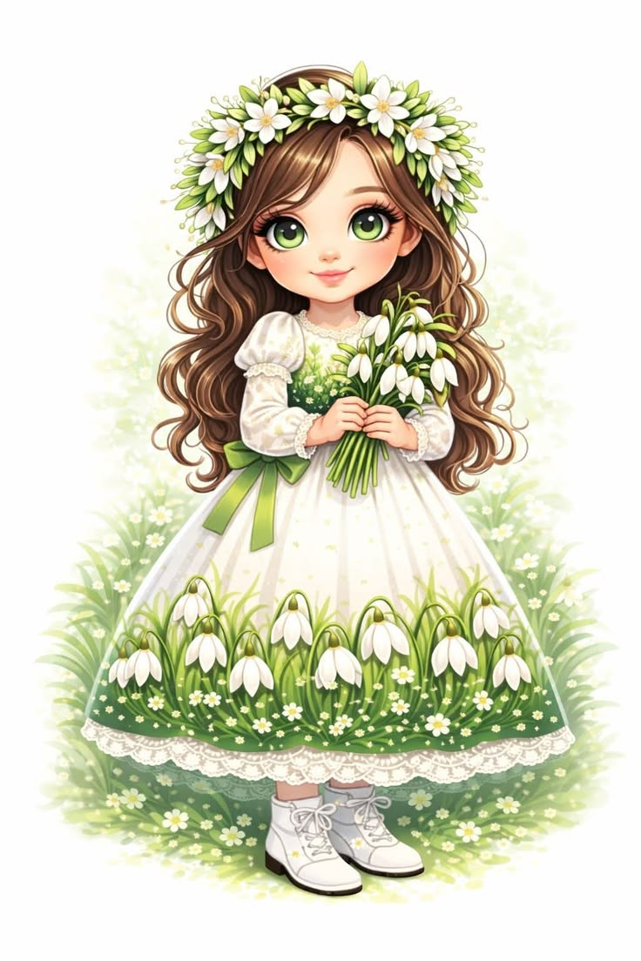
W krzewach słychać śpiew skowronka,
słonko mocniej grzeje.
Na listeczku śpi biedronka,
wiatr leciutko wieje.
Witaj wiosno! Piękna pani.
Cieszy nas twój powrót.
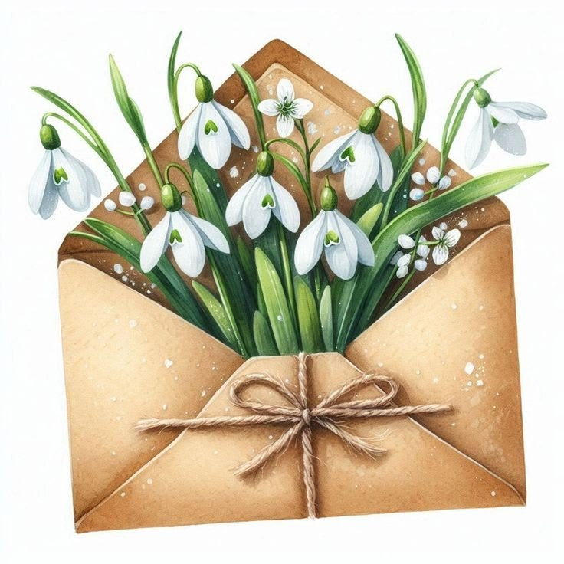
Zieleń liści, świerszczy granie,
kwiatów pełen ogród

v

